Đề toán lớp 4 kì II mẫu 8
Bài 1. Khoanh vào chữ đặt trước câu trả lời đúng :
a) Cho số 7916…
Chữ số điền vào ô trống để được số vừa chia hết cho 2, vừa chia hết cho 5 :
A.2 B. 5 C. 0 D. 8
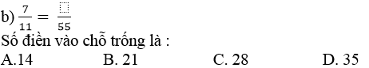
c) Số thích hợp điền vào chỗ chấm để 105 dm² 8 cm² = … cm² là :
A. 1058 B. 10508 C. 10580 D. 15008
d) Một hình bình hành có diện tích 192 cm² , chiều cao 12 cm. Độ dài đáy tương ứng của hình đó là :
A. 32 cm B . 16 cm C. 8 cm D . 64 cm
Bài 2. Tính :
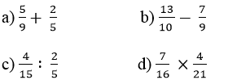
Bài 3. Đúng ghi Đ, sai ghi S vào ô trống :
a) Số tự nhiên chia hết cho 3 thì chắc chắn chia hết cho 9 …
b) Số tự nhiên chia hết cho 9 thì chia hết cho 3 …
c) Hình chữ nhật là hình bình hành …
d) Hình bình hành là hình chữ nhật …
Bài 4. > ; = ; < ?
Bài 5. Tổng độ dài đáy và chiều cao của hình bình hành là 75 cm, chiều cao bằng 2/3 độ dài đáy . Tính diện tích của hình bình hành đó.
Bài 6. Tìm x :
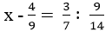
Đáp án và Hướng dẫn giải
Bài 1:
a) C b) D c) B d) B
Bài 2.
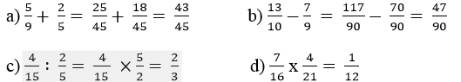
Bài 3.
a) S b) Đ c) Đ d) S
Bài 4.
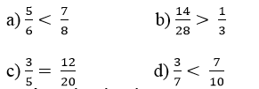
Bài 5.
Tổng số phần bằng nhau là : 2 + 3 = 5 (phần)
Chiều cao của hình bình hành là : 75 : 5 x 2 = 30 (cm)
Đáy của hình bình hành là : 75 – 30 = 45 (cm)
Diện tích của hình bình hành là : 45 x 30 = 1350 (cm² )
Đáp số : 1350 cm²
Bài 6.

